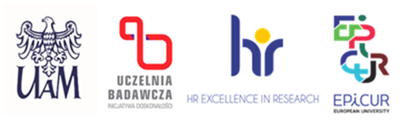

Data: 17.10.2025
INFORMACJA O WYNIKU KONKURSU
(przesyłana do SSK)
WYDZIAŁ  Nazwa projektu  Numer umowy projektowej | Wydział Fizyki i Astronomii  Nanomechanika materiałów van der Waalsa, warstw molekularnych i heterostruktur  UMO-2024/54/E/ST3/00232
STANOWISKO | Adiunkt/stażysta podoktorski

W wyniku przeprowadzonego postępowania konkursowego na w/w stanowisko do zatrudnienia komisja konkursowa, po przeprowadzeniu tajnego głosowania, wyłoniła Pana Dr Saeeda Sovizi.
Uzasadnienie:
Komisja konkursowa dokonała analizy złożonych dokumentów. Dokumenty złożone przez Kandydata w postępowaniu konkursowym spełniały wymogi formalne i merytoryczne. Kandydat/tka spełniła wszystkie kryteria przyjęte w warunkach konkursu. Komisja rekomenduje zatrudnienie na stanowisku adiunkta/stażysty podoktorskiego.

Bartłomiej Graczykowski
(Imię i nazwisko przewodniczącego komisji konkursowej)

